Testy hardware-in-the-loop dla przemysłu motoryzacyjnego
Testy hardware-in-the-loop - lub inaczej testy HIL - to od lat sprawdzony element opartego na modelowaniu procesu deweloperskiego. Modele urządzeń opracowane za pomocą narzędzi do symulacji takich, jak Simulink® lub MapleSim™ są przenoszone dzięki automatycznie wygenerowanemu kodowi do środowiska rzeczywistego, w którym naśladują zachowanie systemu. W efekcie powstaje bezpieczne środowisko deweloperskie umożliwiające przeprowadzanie testów nowoopracowanych krytycznych funkcji systemu.
Testy HIL przeprowadzane na komputerach przemysłowych B&R
Standardowe rozwiązania HIL oparte są na kosztownych i skomplikowanych urządzeniach laboratoryjnych; doskonałą platformę dla tego typu procesów stanowią sprawdzone w praktyce przemysłowej komputery zaprojektowane przez B&R. Komunikacja w systemach B&R jest możliwa dzięki zastosowaniu wielu standardowych interfejsów protokołów fieldbus, przystosowanych do ciągłej pracy w trudnych warunkach środowiska przemysłowego. Narzędzie "Automation Studio Target for Simulink" umożliwia transfer modeli systemów zaimplementowanych w środowisku symulacyjnym do platformy działającej w czasie rzeczywistym, a to wszystko za pomocą jednego przycisku. Szeroka gama nowoczesnych systemów kontroli oraz produktów umożliwia budowanie modeli całego systemu. "Projektanci stacji i środowisk testujących w dla przemysłu motoryzacyjnego, lotniczego i kosmonautycznego czerpią bezpośrednie korzyści ze stosowania systemów B&R" - uważa Elmar Zimmerling, dyrektor ds. klientów globalnych przemysłu motoryzacyjnego w firmie B&R.

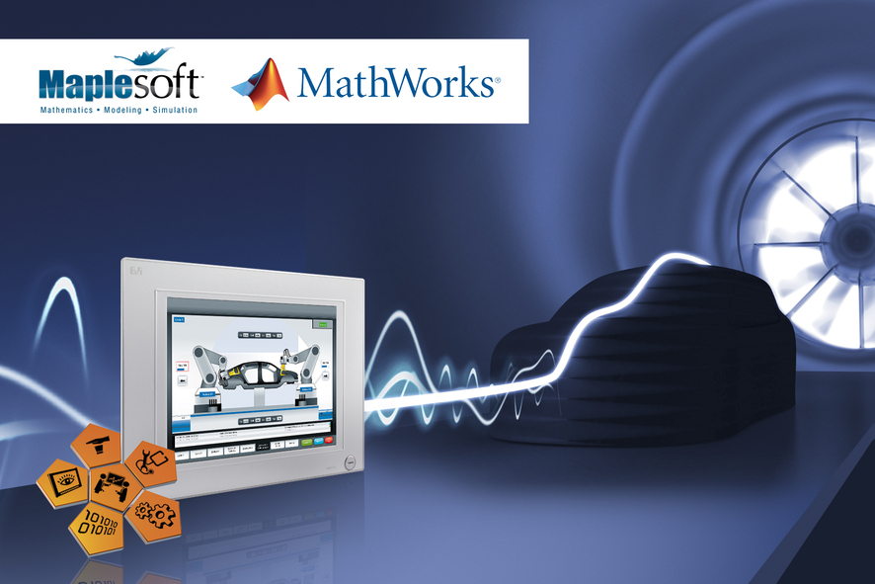
Testy hardware-in-the-loop przeprowadzane na platformie kontrolnej B&R to bezpieczne środowisko deweloperskie dla przemysłu motoryzacyjnego

O firmie B&R
B&R to innowacyjna firma z branży automatyzacji z siedzibą w Austrii i przedstawicielstwami na całym świecie. Od 6 lipca 2017 B&R stała się jednostką biznesową Grupy ABB. Jako globalny lider w automatyce przemysłowej, B&R łączy najnowocześniejsze technologie z kunsztem inżynieryjnym, oferując klientom z praktycznie każdej branży kompleksowe rozwiązania z zakresu automatyki maszyn i automatyki zakładowej, sterowania napędami, interfejsów HMI oraz zintegrowanej technologii bezpieczeństwa. Dzięki standardom komunikacji przemysłowej IoT, takim jak OPC UA, POWERLINK i openSAFETY, a także z wydajnym środowiskiem programistycznym Automation Studio, B&R nieustannie przedefiniowuje przyszłość technologii automatyzacji. Duch innowacyjności, który prowadzi B&R na szczyt przemysłowej automatyzacji, jest wzmacniany zamiłowaniem do upraszczania procesów i wyprzedzania oczekiwań klientów.
Aby uzyskać więcej informacji odwiedź stronę www.br-automation.com

